Marc Hay, de Meteored France (tameteo.com), nous fait part de ses dernières analyses :

Canicule historique en France : vers des pointes à plus de 43 degrés localement ?
- La France traverse un épisode caniculaire sans précédent : 49 départements sont désormais placés en vigilance rouge, un record absolu, et 40 autres en vigilance orange

- Les thermomètres pourraient atteindre 42 à 43°C dans le sud-ouest cet après-midi, et certains modèles météorologiques n'excluent pas des pointes proches de 45°C au cours des prochains jours
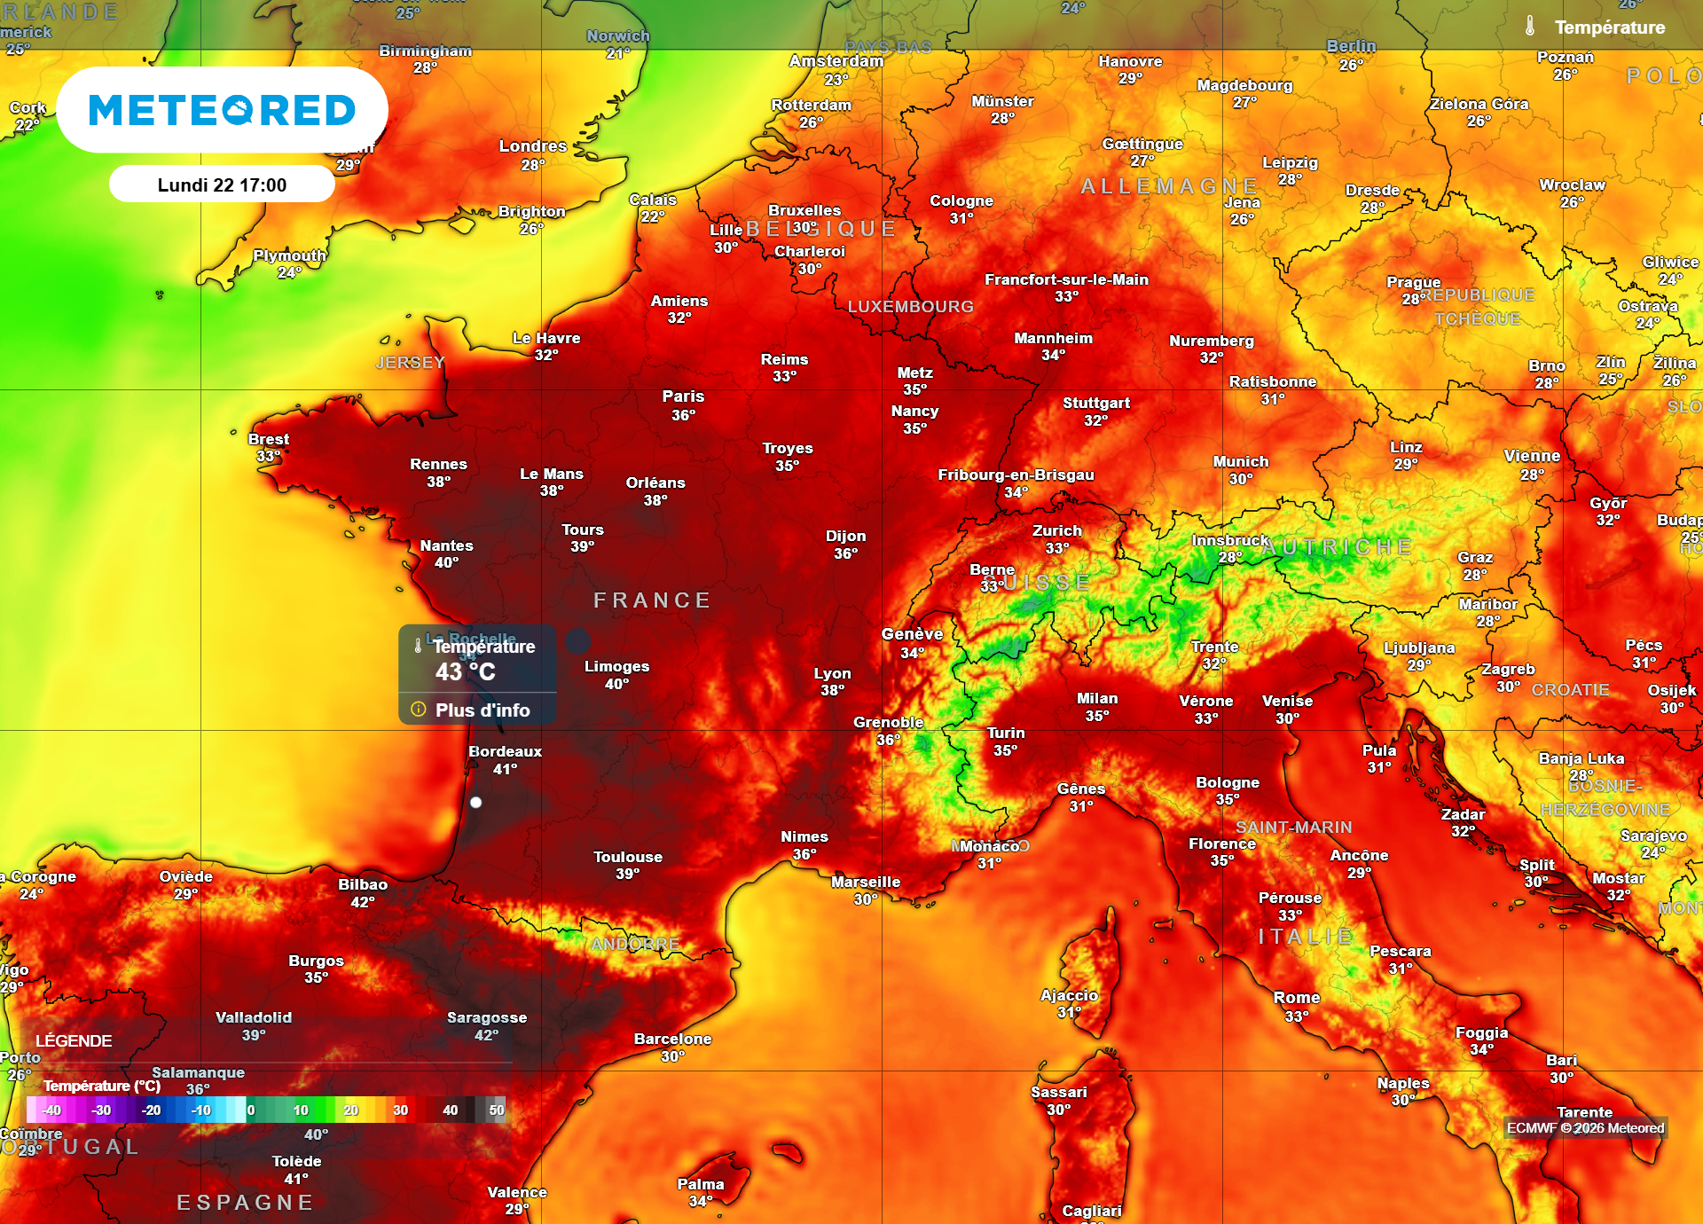
Ce sont les régions Nouvelle-Aquitaine et Pays-de-la-Loire qui risquent de dépasser les 43ºC d’ici mercredi (et peut-être dès ce lundi, comme l’indique notre carte).

Paris, 22 juin 2026.- La France fait face à une vague de chaleur d'une ampleur exceptionnelle, qualifiée d'historique par les météorologues. Le mercure a franchi les 42°C à l'ombre dès hier, une première pour cette saison, mais certainement le début d’une longue série cette semaine. Les températures devraient rester à des niveaux extrêmes jusqu'à vendredi au moins, avec des maximales dépassant de 15°C les normales de saison dans de nombreuses régions.
Selon le département de météorologie de Meteored France (tameteo.com), les journées de mardi, mercredi et jeudi s'annoncent les plus intenses de cet épisode, avec un possible recul par l'ouest en fin de semaine, sous réserve de confirmation.

Marc Hay, météorologue chez Meteored France :
La situation évolue heure par heure. Si une légère accalmie est envisagée par les modèles pour le week-end prochain, notamment par les régions de l'ouest, cette tendance reste à confirmer. En attendant, les autorités appellent à la plus grande vigilance, en particulier pour les personnes vulnérables, et la carte de vigilance pourrait encore s'étendre à de nouveaux départements dès ce soir.

« Cet épisode caniculaire est d'ores et déjà historique : jamais autant de départements n'avaient été simultanément placés en vigilance rouge canicule. »

« Cet après-midi, les températures devraient atteindre 39°C à Paris et Lyon, 40°C à Tours, Le Mans et La Rochelle, 41°C à Limoges et Rennes, et jusqu'à 42°C à Bordeaux, Cognac et Nantes. »
« Certains modèles prévoient des valeurs pouvant approcher les 45°C dans les prochains jours, ce qui ferait peser une menace réelle sur le record national absolu de 46°C enregistré à Vérargues, dans l’Hérault, le 28 juin 2019. »

Plus d’informations dans l’article complet :
Météo : la canicule se renforce encore. Près de 43 degrès attendus. 49 départements en vigilance rouge, 40 en orange
 | Anthony Kaczmarek  Expert chez Meteored
+ Experts de Meteored
Pour toute demande d’information ou d’interview :  Maria Diaz  07 51 51 14 57 |  |  |  | tameteo@actitud.agency

À propos de Meteored :
Meteored est devenu l'un des projets leaders en matière d'information météorologique à l'échelle mondiale, avec plus de 20 ans d'expérience. Aujourd'hui, nos prévisions, nos modèles et nos actualités sont diffusés à travers le monde sur de nombreux médias et plateformes. C'est grâce à notre expertise, notre qualité et notre engagement que des millions de personnes nous font confiance pour organiser leur quotidien.
Meteored dispose par ailleurs d'une équipe de rédaction internationale, présente dans plusieurs pays. Nos experts en météorologie, météorologues et journalistes veillent à nous tenir informés des événements météorologiques les plus marquants de l'actualité, tout en nous éclairant sur les situations à venir les plus significatives.

